B1:s
I. Nhật ký thực hiện các lệnh điều hướng
- Kiểm tra thư mục hiện tại:
  - Lệnh: pwd
  - Kết quả: /home/student
- Di chuyển về thư mục gốc:
  - Lệnh: cd /
- Xác nhận vị trí mới:
  - Lệnh: pwd
  - Kết quả: /
- Liệt kê nội dung tại thư mục gốc:
  - Lệnh: ls
  - Kết quả: bin boot dev etc home lib lib64 mnt opt proc root run sbin tmp usr var
- Di chuyển đến thư mục người dùng:
  - Lệnh: cd /home
- Liệt kê người dùng hệ thống:
  - Lệnh: ls
  - Kết quả: student ubuntu
- Quay lại thư mục cha (Root):
  - Lệnh: cd ..
  - Kết quả: Đã quay lại /
- Xem chi tiết các tệp tin hệ thống:
  - Lệnh: ls -l
  - Kết quả: Hiển thị danh sách kèm theo quyền truy cập (drwxr-xr-x), chủ sở hữu (root), kích thước và thời gian khởi tạo của các thư mục.

II. Sơ đồ cây thư mục hệ thống (Directory Tree)
Dựa trên kết quả lệnh ls, cấu trúc thư mục được mô phỏng như sau:
Plaintext
/ (Root)
├── bin (Các lệnh thực thi hệ thống)
├── boot (Tệp tin khởi động)
├── dev (Thiết bị phần cứng)
├── etc (Cấu hình hệ thống)
├── home (Thư mục người dùng)
│ ├── student
│ └── ubuntu
├── lib (Thư viện dùng chung)
├── root (Home của người quản trị)
├── tmp (Tệp tin tạm thời)
├── usr (Chương trình người dùng)
└── var (Dữ liệu biến đổi/Logs)

III. Giải thích vai trò các thư mục chính (Theo chuẩn FHS)
- ** /bin**: Chứa các chương trình thực thi cần thiết cho tất cả người dùng (như ls, cp, ping).
- ** /boot**: Lưu trữ các tệp tin quan trọng để khởi động hệ thống, bao gồm cả nhân Kernel.
- ** /dev**: Chứa các tệp đại diện cho các thiết bị phần cứng (như ổ đĩa sda, chuột, bàn phím).
- ** /etc**: Nơi lưu trữ toàn bộ các tệp tin cấu hình của hệ thống và các ứng dụng cài đặt thêm.
- ** /home**: Thư mục chứa các dữ liệu cá nhân và thiết lập riêng của người dùng thông thường.
- ** /lib**: Chứa các thư viện dùng chung hỗ trợ cho các chương trình thực thi ở /bin và /sbin.
- ** /proc**: Thư mục ảo chứa thông tin về các tiến trình hệ thống và tài nguyên phần cứng hiện tại.
- ** /root**: Là thư mục nhà dành riêng cho tài khoản quản trị cao nhất (superuser).
- ** /tmp**: Nơi chứa các tệp tạm thời do hệ thống hoặc ứng dụng tạo ra (thường bị xóa khi khởi động lại).
- ** /usr**: Chứa các ứng dụng, thư viện và dữ liệu mà người dùng cài đặt thêm sau khi cài hệ điều hành.
- ** /var**: Chứa các dữ liệu biến đổi liên tục trong quá trình vận hành như nhật ký hệ thống (logs) và hàng đợi.

B2:
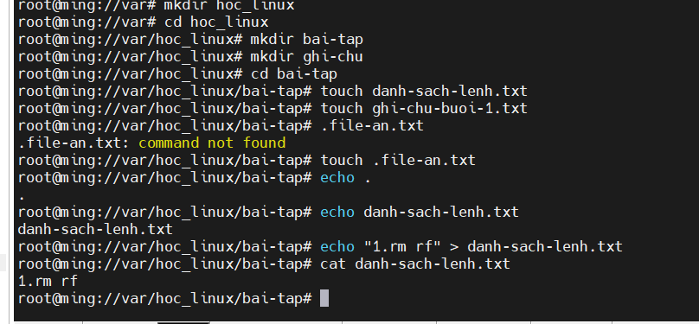

B3:
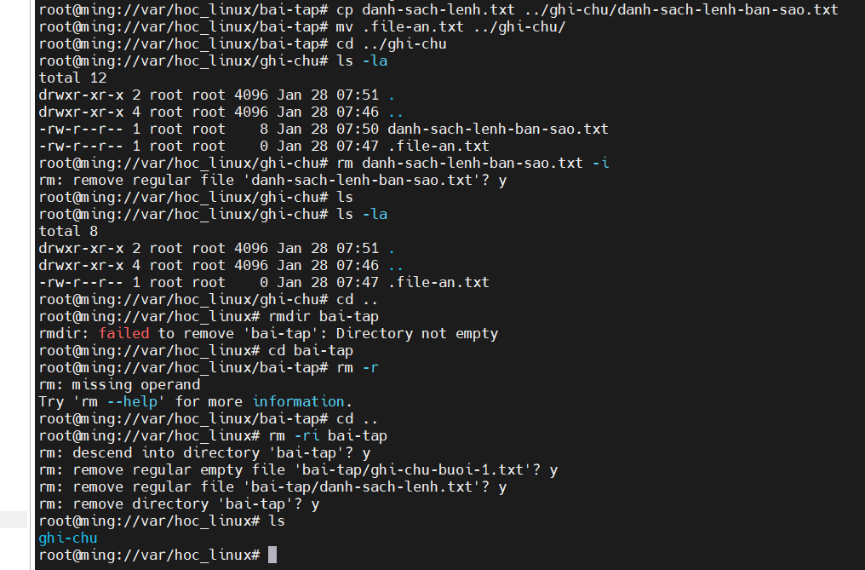
B4:
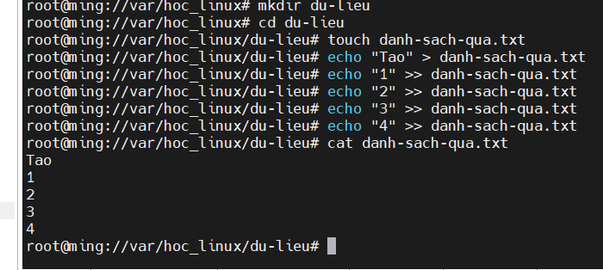

Nếu là > thay vì >> thì nó sẽ thay thế chỗi ở trong

B5:
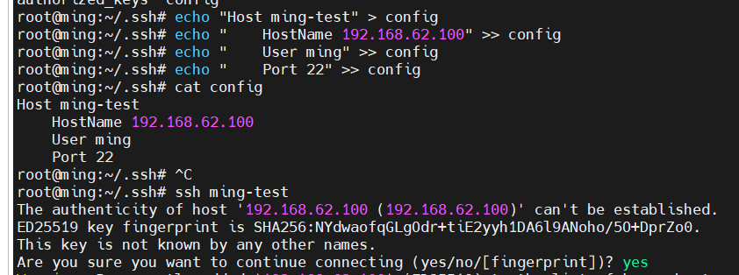
B6+B7:
